Муниципальное бюджетное дошкольное

образовательное учреждение

«Детский сад «Лёвушка»

Конспект развлечения в старших группах
«Муравьишки» и «Родничок»
Тема: «Безопасность ребёнка
дома»

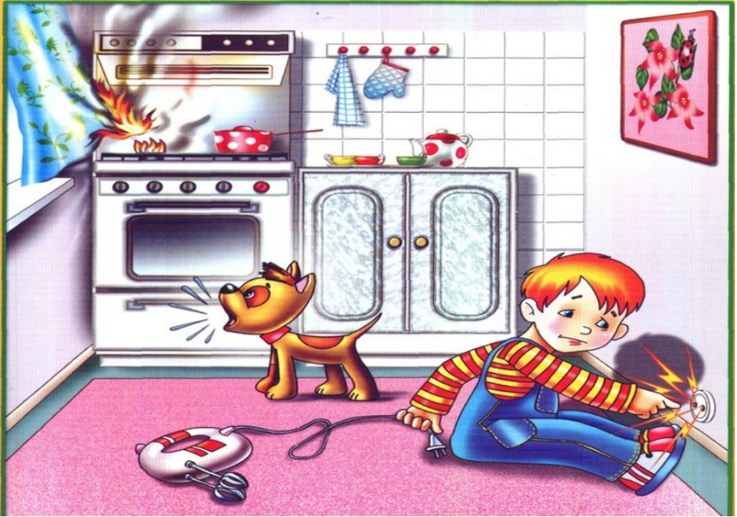

Воспитатели: Петренко И.Ю.

Андреева Ю.В.

р.п. Кольцово апрель 2021 г.

Цель: Сформировать у детей представление об опасных предметах, которые встречаются в быту, необходимости этих предметов для человека, правилах пользования ими.
Задачи:
- Формировать представления детей об опасности при обращении с различными предметами в быту;
- Дать детям знания о правилах пользования колющими, режущими, огнеопасными предметами;
- Формировать связную речь, делать собственные умозаключения;
- Воспитывать у детей аккуратность в работе с опасными предметами;
- Развивать внимание, мышление при решении проблемных ситуаций.
Оборудование: Иллюстративный материал по теме «Опасные предметы быта», компьютерная презентация.
Интеграция образовательных областей: безопасность, здоровье, познание, коммуникация, социализация.
Виды детской деятельности: игровая, коммуникативная, познавательно-исследовательская, проблемная ситуация.

Ход:
Мы построим ровный круг,
Справа друг и слева друг.
Дружно за руки возьмитесь
Все друг другу улыбнитесь.
Улыбнитесь и гостям,
А гости улыбнутся вам!
- Мы сегодня не одни, у нас гости. Ребята, а кто-нибудь из вас оставался дома один? (Ответы детей.)
- А вы знаете, как вести себя дома, когда родители оставляют вас дома одних? (Ответы детей.)
Ребята, а вы хотите отправиться в кинозал? Присаживайтесь на стулья. Закройте глаза. (Звучит музыка.)
На интерактивной доске идут слайды с изображением опасных бытовых предметов.
- Как вы думаете, ребята, о чём этот фильм? Давайте определим, какие предметы в доме могут таить в себе опасность. Я сейчас вам загадаю загадку. А вы попробуйте её отгадать.
Если в дверь звонок раздался
Сразу ты откроешь дверь?
Или спросишь: « Кто стучится?»
Незнакомцу ты не верь!
Никогда и никому не открывайте дверь, если вы дома одни!
Не пускайте дядю в дом,
Если дядя незнаком!
И не открывайте тёте,
Если мама на работе.
Ведь преступник, он - хитёр,
Притворится, что монтёр.
Или даже скажет он,
Что пришёл к вам почтальон.
Чтоб тебя не обокрали,
Не схватили, не украли,
Незнакомцам ты не верь,
Закрывай покрепче дверь!
***
Пройдусь слегка горячим я,
И гладкой станет простыня.
Могу поправить недоделки
И навести на брюках стрелки. (Утюг.)
Длинный носик, круглый бок.
В нём горячий кипяток,
Он шипит, кипит,
Всем чай пить велит (Чайник.)
Ты, малыш, запомнить должен:
Будь с розеткой осторожен!
С ней никак нельзя играть,
Гвоздики в неё совать.
Сунешь гвоздик ненароком –
И тебя ударит током,
Так ударит, что, прости,
Могут даже не спасти.
Дело кончится бедой –
Ток в розетке очень злой!!!
- Для чего нам нужны электрические приборы ? А чем они опасны? Если дотронуться например до горячего утюга, что может произойти? (ожог, боль). Если сильный ожог, то нужно срочно вызывать скорую помощь по телефону 03. Место ожога под холодную воду. При вызове скорой диспетчеру необходимо сообщить своё имя и фамилию, а также адрес. А если забыли выключить утюг, то может произойти пожар!

Физминутка «Насос»
А теперь насос включаем,
Воду из реки качаем (Делаем лёгкий поклон, руки тянутся к полу, но не касаются его, затем выпрямляются).
Влево-раз, вправо-два
Потекла ручьём вода. (Наклон вправо, левая рука скользит вверх вдоль туловища до подмышечной впадины; наклон влево, движение вверх правой рукой).
***

Тук-тук-тук,
Раздаётся громкий стук
Что же мальчик в руки взял?
Чем он гвоздик забивал? (Молоток.)
- Ребята, А когда и зачем может понадобиться молоток?
(Шатается стол или стул, нужно забить гвоздь, чтобы повесить картину и т.д.)
- А какую травму можно получить от молотка? (Ударить по пальцу, разбить предмет).
Два конца, два кольца,
А посередине гвоздик? (Ножницы.)
- Для чего используются ножницы? (Отрезать ткань, вырезать что-то из бумаги, стричь волосы).
- Что может случиться при неаккуратном обращении с ними? (Порезать палец, наткнуться, пораниться самому или поранить кого-нибудь.)
Маленького роста я,
Тонкая и острая,
Носом путь себе ищу,
За собою шнур тащу.
- А нужный ли предмет в доме-игла? Какую опасность она в себе таит, если неправильно ею пользоваться? (Можно уколоться.)
Это тесный, тесный дом,
Сто сестричек жмутся в нём.
И любая из сестёр
Может вспыхнуть, как костёр!
Не шути с сестричками-тоненькими ….. (спичками).
- Для чего нужны спички (разжечь свечу, развести огонь).
- А что делать, если всё-таки случится пожар? Как надо действовать? (Вызвать пожарных)
- А по какому номеру необходимо звонить? (01, 010 сот.)
Сам не справишься с пожаром!
Этот труд не для детей,
Не теряя время даром,
«01» звони скорей!
- А чем пожарные тушат огонь? (Водой.) Давайте накачаем для них воды.
игра «Запрещается – разрешается»
Детям предлагается правильно разложить картинки, на которых изображены разные предметы (опасные и не опасные) и различные ситуации (опасные и не опасные), в две коробочки (красную «Запрещающую» и зелёную «Разрешающую»).

Эстафета «Потуши пожар»
Когда беда случится вдруг –
Пожар произойдёт,
Его тушить помчится вдруг наш боевой расчёт!
Есть техника и средства, чтоб пожар у нас погас,
И люди в спецодежде - Пожарный Экипаж!
Ведущий: Ребята, а вы знаете, чем можно потушить пожар?
Дети: Водой, песком, землей, снегом, брезентовым покрывалом, огнетушителем.
Ведущий: А сейчас мы проверим, как наши команды пожарных могут работать слаженно и насколько быстро они потушат пожар.
Игроки каждой команды выстраиваются цепочкой. По сигналу первый игрок берёт ведро (или огнетушитель) передаёт его по цепочке, последний игрок делает вид, что тушит пожар (макет костра).

Воспитатель: А теперь , ребята давайте поиграет в игру «Помоги сказочным героям». Я буду читать отрывок из сказки, а вы должны показать карточку с номером телефона, который нужен сказочным персонажам:
1.А рядом бегемотики
Схватились за животики,
У них, у бегемотиков.
Животики болят. (03)
2.Я кровожадный, я безпощадный, Я злой разбойник Бармалей. И мне не надо ни мармелада. Ни шоколада, а только маленьких, Да очень маленьких детей!(02)
З.Бом - бом! бом - бом! Загорелся кошкин дом!(01)
4.Петушок, петушок, золотой гребешок, Выгляни в окошко, дам тебе горошку. (02)
5.Куклы кашляют в постели -Днем мороженое съели.(ОЗ)
6.Приоткрыла дверцу Лена -
Соскочил огонь с полена.
Перед печкой выжег пол,
Влез по скатерти на стол (01)
Воспитатель: Молодцы, ребята, с вами ничего не случится, если вы будете слушать маму и папу.
Эстафета «Спаси животного и людей из пожара»
Ведущий: Призвание пожарных — помогать
Из огня людей спасать.
Кошек, рыбок и собачек,
Хомячков, любимый мячик.Или
Дети, случилась беда в зоопарке, срочно нужна помощь.
Даже звери все в огне,
Жарко птицам на воде,
Дым, огонь, угар, пожар,
Беги скорее на пожар –
Спеши на помощь - стар и мал!
Задача игроков – детей - перенести игрушку-животного из одной корзины в другую Или
В этой эстафете будут использованы дуги разного диаметра по высоте, кубики, игрушки – зверушки. Дети пробегают между дугами (клетки, вольеры) «змейкой», перепрыгивают через кубики. Забирают животных и возвращаются. Обратно пробегают только «змейкой», поочерёдно спасая зверей.

